PREGHIERE A SAN PAOLINO

I.
O dolcissimo San Paolino, quest’oggi noi ammiriamo i singolari pregi del tuo tenero cuore e rendiamo grazie al Padre, da cui ogni grazia discende, al quale è piaciuto donare alla nostra venerazione un Vescovo così grande e glorioso.
Rapito all’amore di Dio, hai disprezzato le immense ricchezze della tua famiglia, gli onori del secolo, lo splendore del consolato, e ti sei fatto povero per Gesù Cristo e, insieme con la tua santa sposa Terasia, hai consacrato la vita nell’esercizio di ogni virtù, riponendo i tuoi interessi nel promuovere con fervido zelo la maggior gloria di Dio e il culto dei Santi. O guida nobilissima dei nostri passi, attira con il tuo esempio i nostri cuori a Dio, affinché lo amiamo sopra ogni cosa e aspiriamo solo alle gioie eterne per essere partecipi anche noi della tua gloria in cielo.
Gloria
II.
O splendido modello di cristiana perfezione, glorioso San Paolino, noi ammiriamo gli arcani disegni di Dio che ti ha condotto fino alla più sublime santità, che in te si è manifestata non solo dalle opere, ma anche dall'indole mitissima dal soave sorriso del volto, dalla dolcezza delle parole.
Decorato della dignità episcopale, hai offerto l'anima per il bene del tuo gregge, e con vincoli di sincera amicizia hai legato con i più celebri uomini del tuo tempo, da Sant’Ambrogio a San Girolamo a Sant’Agostino, facendo di Nola un crocevia dello spirito, un luogo di pace, di ospitalità, di preghiera.
O nostro amorevole padre, ottienici la grazia di santificare con le opere lo stato in cui Dio ha voluto collocarci, ed infondi nel nostro cuore quei sentimenti di amore verso il prossimo che ci rendono, in mezzo ai nostri fratelli, veri imitatori della tua soavità e dolcezza.
Gloria
III.
O Padre dei poveri e consolatore degli afflitti, pietosissimo San Paolino, che tutte le tue ricchezze hai utilizzato per soccorrere i poveri, tanto che gli orfani, le vedove, gli abbandonati ritrovarono in te il padre, il difensore, l'alimento, la vita: noi ammiriamo il tenerissimo amore che dal Figlio di Dio crocifisso per l’eterna salute del genere umano hai attinto e a piene mani hai riversato sul tuo gregge.
O generoso benefattore dei nostri padri, costituito da Dio quale potente intercessore nell'impetrare la divina provvidenza, guarda i bisogni ed esaudisci le preghiere di quanti ti invocano nelle loro preghiere!
Guarda quanti ricorrono a te per cercare consolazione e sollievo, e distendi su tutti i devoti la tua mano benefica. Ottieni per la nostra vita temporale il pane quotidiano ed alimenta la nostra anima con quella paterna benedizione che imploriamo alla tua intercessione. Te lo chiediamo, noi riuniti all'ombra del tuo patrocinio, per le nostre famiglie e per questa comunità.
Gloria
Preghiamo. O Dio, che nel vescovo Paolino hai dato alla tua Chiesa un luminoso esempio di servizio pastorale e di amore ai poveri, concedi a noi che lo veneriamo maestro e protettore, di imitare fedelmente la sua testimonianza. Per il nostro Signore Gesù Cristo, tuo Figlio, che è Dio, e vive e regna con te, nell’unità dello Spirito Santo, per tutti i secoli dei secoli. Amen.

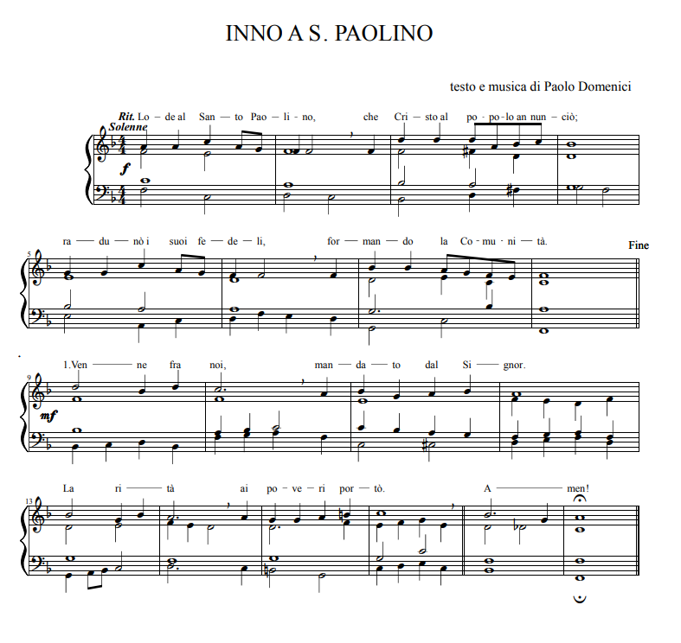
Rit. Lode al Santo Paolino, che Cristo al popolo annunciò;
radunò i suoi fedeli, formando la Comunità.

- Venne fra noi, mandato dal Signor.
La verità ai poveri portò.

- Con noi ascoltò il Verbo creator
e si cibò del Corpo del Signor.

- Vero Pastor, la vita sua donò,
la santità col sangue conquistò.

- Gloria ed onor al Padre Creator,
al Redentor e al nostro difensor.

